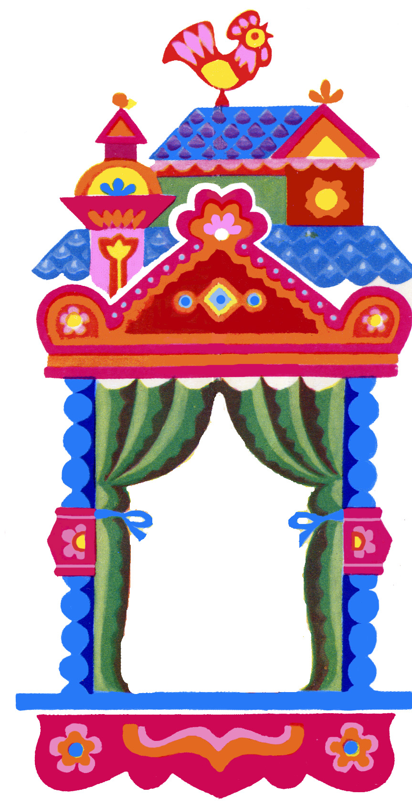


Газета для родителей и сотрудников

№ 67
Д/С 69
декабрь 2018



Гороскопы не врут у китайцев:
Кто-то щедрый стучится к нам в дверь.
Лучше крыс, лошадей или зайцев
Будет новый упитанный зверь.
Так что все – распахнули объятья!
Как любовь, и удачу свою,
Как красавицу в свадебном платье,
Земляную встречаем Свинью!

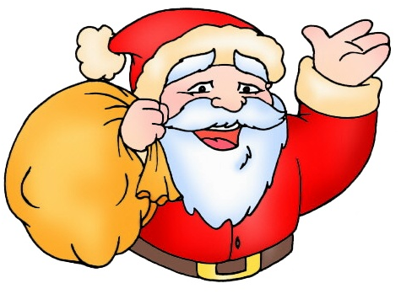
НОВОГОДНИЙ ВОЛШЕБНИК

Все знают, как дети любят Деда Мороза и ждут его прихода. Он – главный герой новогодних праздников в нашем доме. На новогодних торжествах Дед Мороз начал появляться в конце прошлого века.
А как выглядит Дед Мороз в других странах?
В Швеции это сутулый дед с шишковатым носом, которого зовут Юлтомтеннен. Считается, что на земле он появился 300 миллионов лет назад, прилетев на метеорите. Вместе с Юлтомтенненом появляется и карлик Юлниссар. Они вдвоем и обходят дома, оставляя детям подарки.
Финский Дед Мороз длинноволос, носит красную шапку, заканчивающуюся полутораметровым конусом, и красную куртку. Его окружают гномы в накидках, отороченных белым мехом, и островерхих шапочках. А вот подарки детям раздает не сам Дед Мороз, а – козел! Его зовут Иолупукки. Он носит лохматую красную шубу и раздает подарки только тем детям, которые их заслужили. Все шалости детей козел записывает в свою волшебную книгу.
Во Франции новогоднего Деда Мороза зовут Пэр Ноэль. Он одет во все белое и почему-то очень боится холода. Видимо, поэтому он оставляет детям подарки около каминов и печек.
Монгольский Дед одет в мохнатую шубу, лисью шапку и очень похож на пастуха.
В Италии подарки детям раздает добрая волшебница – Баба Бефона. Делает это она не в новогоднюю ночь, а 7 января, в начале Святок.
В Америке, Канаде, Нидерландах и некоторых других странах Деда называют Санта Клаусом. Внешне он очень похож на нашего Деда Мороза, только вместо шубы носит красную куртку.
В Австралии Санта Клаус очень своеобразный. Так как там Новый год приходится на жаркое время года, то на голове у него легкий колпак, рубашка опоясана ремнем, но штаны заправлены в… валенки. Он приплывает на доске – такой, на которой катаются по волнам.
В Гвинее подарки раздает слон. Он шествует под музыку и песни по улицам, а все участники новогоднего праздника стараются к нему прикоснуться, потому что он обладает такой силой, терпением и мудростью, что может ими поделиться.
В Турции считают, что первым новогодним Дедушкой стал священник Николас, живший в начале новой эры в городе Демре. Говорят, что он любил детей и часто делал им подарки. В этом городе теперь проводят фестиваль (праздник), посвященный Дедушке Морозу.
В Японии в канун Нового года надо отбить колокольчиком 108 ударов. С каждым ударом вы очищаетесь от пороков – злости, алчности, глупости, легкомыслия, жадности и нерешительности. Потом надо лечь спать, а с рассветом встать и встречать Новый год очищенным от грехов и пороков.
В Индии и Вьетнаме считается, что в Новый год нельзя быть злым, раздражительным, иначе весь год сложится неудачно.
В Колумбии выносят из домов и сжигают все старые вещи, а жители Бирмы в новогоднюю ночь поливают друг друга водой. Вода считается символом чистоты, мудрости и обновления жизни.

(По материалам книги О.Л. Князевой и М.Д. Маханевой)

ОБЩАЯ ХАРАКТЕРИСТИКА ГОДА СВИНЬИ

Китайское название этого знака звучит как «Чжу», он является двенадцатым по счёту. Свинка или Кабан – символ мужества и благородства, того, что способствует преуспеванию во всех сферах. Люди, рождённые в год Свиньи, изначально обладают всеми теми качествами, которые нынче принято считать чуть ли не старомодными: альтруизмом, великодушием, снисходительностью и терпимостью, а также оптимизмом и верой в совершенство всего человечества. Они выглядят наивными и даже иногда глуповатыми, чем часто вводят в заблуждение тех, кто точит зубы против поросёнка. На самом деле Свинья не так проста: делая отрешённый вид, она в то же время тщательно наблюдает за окружением и в любой момент готова мобилизовать все свои силы - как физические, так и моральные.
Свинка – это символ процветания и богатства. Помните о свинье-копилке? Так и здесь: она очень любит деньги и как магнитом притягивает их к себе. Не столь важно, как это будет достигнуто, но рождённые в год Свиньи никогда не узнают настоящей нужды.
В эти года родились такие известные личности, оставившие свой след в истории, как Элтон Джон, Эрнест Хемингуэй, Вольфганг Амадей Моцарт, Вуди Аллен, Альфред Хичкок, Арнольд Шварценеггер, Хилари Клинтон, а также Людмила Гурченко, Олег Табаков, Михаил Танич, Зоя Космодемьянская, Борис Ельцин и многие другие.
Теперь рассмотрим подробно всех представителей знаков зодиакального колеса, рождённых в год Свиньи. Рассматривать будем на примере противоположных знаков.

Козерог и Рак
Год свиньи для Козерога - знаковый. Люди, рождённые на пересечении этих символов, самые надёжные партнёры, семьянины и друзья. Они консервативны и честолюбивы, неизменно стремятся к построению карьеры. Причём карьеризм присущ не только мужчинам, но и представительницам прекрасного пола. И, стоит отметить, в итоге им удаётся достичь поставленной цели и занять почётное место в обществе.
Рак, рождённый в этот год, не любит интриг, предпочитая жизнь весёлую и преимущественно беззаботную. Впрочем, такое легкомысленное отношение к существованию не мешает этим людям добиваться успеха в делах, тем самым приумножая своё финансовое положение. Основная черта этого знака – чувственность и привязанность, его представители как никто способны на проявление самых сильных чувств, а Свинья лишь усиливает эти качества.
Водолей и Лев
Год Свиньи для Водолея играет важную роль. Ведь именно те, кто рождён в этот период, могут рассчитывать на то, что их негативные черты характера будут сглажены добродушием. Водолей-Кабан становится уравновешенным и практически домашним человеком, который стремится к уюту и постоянству во всём.
А вот Лев-Кабан, напротив, обладает сильным волевым характером. Уж кто-кто, а он точно знает себе цену и вряд ли попадётся на манипуляции кого бы то ни было. Твёрдая рука и решимость в любых делах часто приводят Льва на руководящую должность, где он обязательно зарекомендует себя как грамотный специалист, способный справиться с любыми передрягами и довести начатое дело не просто до конца, а до неизменно успешного конца.
Рыбы и Дева
Рыбки, рождённые в год Свиньи, наделены ещё большей чувствительностью, чем те, кто родился в другой период. Они мягкие и чуткие собеседники, лучшие помощники всем и во всём. Благодаря своей доброте Рыбы часто становятся миротворцами в любом коллективе, они искусно скрашивают любые конфликты, находя оптимальные пути решения и выходы при любой ссоре.
А вот Деву-Свинью смело можно назвать затворницей. Общество причиняет ей лишь беспокойство, а порой даже необоснованный страх. Она просто нуждается в ком-то, кто подставит своё сильное плечо в случае опасности. Впрочем, гороскоп говорит о том, что Дева, рождённая в год Свиньи, может стать и руководителем небольшого коллектива, при условии, что он создан ею самой.
Овен и Весы
Овен – это несокрушимый фонтан энергии и силы. Рождённый в год Свиньи, он порой просто не в состоянии относиться к себе критически. Но никто никогда не держит на него зла, ведь обычно Овны отличаются хоть и шумным, но дружелюбным характером. Они стремятся если и не дружить, то поддерживать добрые отношения с максимальным количеством людей.
Весы-Свинья ранимы и эмоциональны. Смысл всей их жизни сводится к поиску компромисса везде и во всём. Совершенно не терпят ругани и скандалов, способны поступиться своими интересами во имя одной утопической идеи под названием «Мир во всём мире».
Телец и Скорпион
Телец, в год Свиньи рожденный, отличается усердием и усидчивостью. Он знает цену деньгам, умеет их с удовольствием зарабатывать и тратить. Этот внешне спокойный и уравновешенный человек внутри себя носит вулкан бушующих страстей, увидеть который суждено далеко не каждому. Основные черты Тельца-Свиньи – терпеливость и надёжность во всём.
Скорпион-Свинья – это тот, кого можно назвать невероятно трудолюбивым, упорным и самодостаточным человеком. Ему неведомы ни страх, ни усталость. Он готов сутки напролёт трудиться во имя своей идеи. В итоге достигает любых поставленных целей. Однако стоит учесть, что за внешней силой и упорством скрывается крайне чувствительная и ранимая душа Скорпиона, с которой нужно быть максимально деликатным.
Близнецы и Стрелец
Замечали, что Близнецы, рождённые в год Свиньи, часто совершают поступки, которые невозможно объяснить с точки зрения логики? Всему виной их взбалмошный характер, который просто нужно принять как данность, потому что понять его бывает трудно. В семейной жизни всё наоборот: Близнецы-Свинья не приемлют ссор, пытаясь всегда найти выход из любого положения исключительно мирным путём. В деловой сфере отличаются динамичностью и мобильностью, что позволяет добиться определённых успехов в работе.
Противоположный знак - Стрелец-Свинья - на удивление активен и несколько суетлив. Он полон энтузиазма, может делать несколько дел одновременно. Главное, что все эти дела будут выполнены отлично. Стрелец-Свинья зависит от мнения окружающих, поэтому ему сложно отличить правду от откровенной лести.
Таким образом, на примере всех знаков зодиака можно отметить, что Свинья активно сглаживает отрицательные черты характера, а положительные усиливает, преподнося людям, рождённым в её год, мягкость, сопряжённую с силой характера.
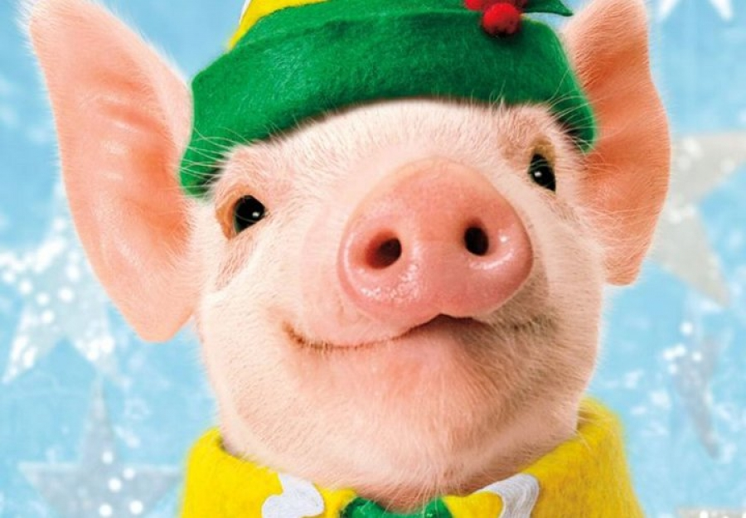
ПРИМЕТЫ ГОДА СВИНЬИ

Согласно восточному календарю, 2019 год будет годом Земляного Кабана (Свиньи). Именно с этим связаны всевозможные приметы и обычаи Нового года 2019, которые необходимо иметь в виду. Как следует провести новогодние праздники чтобы понравиться талисману года? Наши рекомендации будут полезными для всех, кто хочет привлечь удачу в свой дом в Новом году.
Символ Нового года 2019– Желтый Земляной Кабан. Упитанный, веселый, он смахивает на изображение Будды, улыбающегося всем остальным знакам Зодиака.
Основным цветом, который играет роль символа, естественно, будет желтый. Всевозможные вариации желтого цвета в нарядах и украшениях поднимут настроение, создадут яркую, игривую атмосферу, которая будет активно влиять на мировоззрение и будить искреннюю радостную улыбку.
Именно улыбка станет главным символом, ведь Земляной Кабан любит искренние чувства и всегда радуется с веселыми людьми. Им он дарит свое расположение чаще всего.
Не стоит забывать и о естественных цветах, присущих символу 2019 года. К ним относятся розовый, зеленый и коричневый, а также всевозможные сочетания из материалов этих цветов.
Многие приметы связаны с новогодними блюдами. Одна из них гласит, что на праздничном столе не должно быть раков и омаров, иначе в течение года вы не сможете продвинуться к своим целям, а будете лишь "пятиться" назад.
В новогоднюю ночь 2019 на праздничном столе не должно быть блюд из свинины, иначе проблемы и неудачи будут преследовать вас в течение всего года.
Чтобы привлечь удачу, за несколько минут до боя курантов необходимо очистить мандарин и положить его под елку, предварительно съев одну дольку.
Чтобы в 2019 году удача всегда сопутствовала вам, на новогоднем столе обязательно должна находиться фигурка свиньи. Расположите хрюшку в самом центре стола, чтобы, как только пробьют куранты, покровитель увидел, что вы готовились к его приходу.
Прежде чем озвучить свою заветную мечту под бой курантов, хрюкните три раза: в этом случае Желтая Земляная Свинья поспособствует ее исполнению.
Кто бы ни обратился к вам 31 числа с просьбой дать денег или поносить вашу вещь – не давайте, чтобы не остаться без финансов и покупок в новом году.
Перед встречей торжества положите в карман платья, брюк или юбки крупную купюру. Нет карманов – поместите денежку в сумку. Так вы обеспечите себе приток финансов.
Приготовьте для новогоднего наряда хотя бы одну совершенно новую вещь, чтобы год был полон приятных покупок.
Не забудьте поместить на стол блюдо со свежим хлебом (или хотя бы булочкой, испеченной своими руками) и солью, ведь это символы достатка.
Некоторые народы мира считают, что любимчиком судьбы окажется тот, кто умудрится случайно проспать праздник
Очень хорошо, если именно на вас закончится бутылка шампанского – обязательно загадайте желание, дуньте в нее и поместите в дальний угол, пока оно не реализуется.

ПРАЗДНИЧНЫЕ РЕЦЕПТЫ

Салат-закуска "Царский рулет"


Продукты
Рыба красная слабосоленая - 200 г
Картофель отварной - 3 шт.
Морковь отварная - 2 шт.
Яйца отварные - 3 шт.
Майонез - 100 г
Соль - по вкусу

Заранее сваренные, охлажденные и очищенные овощи измельчите с помощью терки. То же самое проделайте и с отварными яйцами.
Красную рыбу нарежьте ломтиками.
Расстелите пергаментную бумагу и выложите на нее слоеный салат из моркови, картофеля и яиц, каждый слой слегка промазывая майонезом (или сметаной).
В конце выложите ломтики красной рыбы и аккуратно сверните рыбный салат в рулет.
Праздничный салат-закуска "Царский рулет" готов. Разрежьте салат с красной рыбой на порции и подавайте к столу.

Салат "Новогодний сапожок"

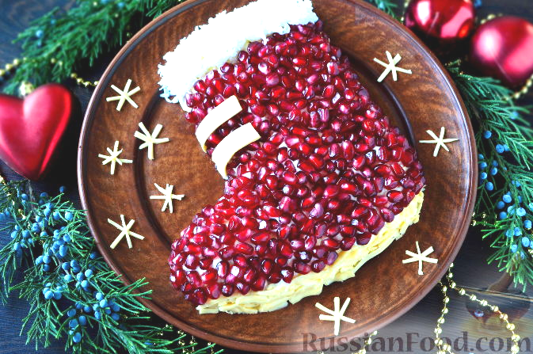
Продукты
Филе куриное – 200 г
Сыр твердый – 100 г
Яйца – 2 шт.
Лук репчатый красный – 0,5 шт.
Гранат (крупный) – 0,5 шт.
Майонез – 100 г
Сахар – 1 ч. л.
Соль - по вкусу
Перец черный молотый - по вкусу
Куриное филе отварить в подсоленной воде до готовности. Яйца отварить вкрутую.
Красный лук мелко порубить ножом. Выложить лук в небольшую пиалу, добавить сахар и поперчить по вкусу. Залить лук кипятком полностью и оставить минут на 10.
Сыр натереть на крупной терке.
Яйца очистить. Отделить один белок, все остальное натереть на крупной терке.
Остывшее отварное куриное филе нарезать некрупными кусочками.
С лука слить воду, отжать его. В миске смешать лук, яйца, сыр (немного оставить для оформления салата) и куриное филе. Добавить майонез.
Салат с курицей и сыром перемешать и выложить на подходящее блюдо в виде сапога.
Оформить салат на Новый год. "Подошву сапожка" выложить сырной стружкой. Мелко натертым белком оформить верх сапога. А все остальное плотно засыпать зернами граната. По желанию можно из сыра сделать застежки.
Все, праздничный салат "Новогодний сапожок" готов!

СКОРЕЕ БЫ ОН ПРИШЕЛ!

Своими мыслями о предстоящем волшебном празднике дети поделились с учителем-дефектологом Анжелой Владимировной Масловой.

Матвей С., 2 гр.: Я люблю Новый год! Хочу, чтобы он скорее пришел. В Новый год много подарков, конфет. Я уже написал письмо Деду Морозу, заказал очень дорогой подарок – Лего «Гарри Потер». Я смотрел про него кино, он ходит в волшебную школу и у него есть волшебная палочка, которой он всем помогает. А если Дед Мороз не сможет принести этот подарок, я буду рад любому. А у мамы с папой я попросил паровоз на пульте управления. Он стоит всего одну папину зарплату. Я думаю, Дед Мороз и маме с папой принесет подарки, хотя они ему ничего не заказывали.

Егор Г., 2 гр.: Я очень жду Новый год! Жду подарков Дед Мороз – он же волшебник, может наколдовать и у всех будут подарки. Мы готовимся к Новому году: будем елку все вместе наряжать, делать поделки, игрушки для елки. А когда-то давно к бабушке Люде приходил настоящий Дед Мороз. Мы водили хоровод, песни пели, и он подарил мне подарок. Я бы снова хотел, чтобы ко мне в гости Дед Мороз пришел с подарками. И чтобы маме подарил сережки и браслет, а папе – бритву.

Арина Б., 2 гр.: Я Новый год очень люблю, Дед Мороз приходит, подарков много. Я Деду Морозу заказала капсулу с куколкой Лол. В том году ко мне приходил Дед Мороз с принцессами – Эльзой и Анной, мы водили хоровод, пели песни, а потом подарил подарки. Мне бы хотелось, чтобы и в этом году ко мне домой пришел Дед Мороз, а еще я пойду на две елки: на танцах и на гимнастике. Там тоже будут сладкие подарки. А вот маме и папе тоже хочется подарки получить от Деда Мороза, но он только детям их приносит.

Арина К., 2 гр.: Я очень жду Новый год! Мы уже и елку нарядили. В Новый год будет много выходных – будем кататься на санках, лепить снеговика. Будем стол накрывать, вкусное готовить, я обязательно пиццу попрошу у мамы. Я уже написала письмо Деду Морозу, попросила игрушку «Пушистик-потеряшка». Думаю, он исполнит мое желание.

Ваня Т., 4 гр.: Мне нравится Новый год! К нам приходят гости. Мы будем играть в разные игры, а потом пойдем гулять, будем лепить снеговика, кататься на ватрушках. В Новый год много подарков. Но Дед Мороз не всем детям дарит подарки, а только тем, кто хорошо обращается со старыми игрушками. Вот мне Дед Мороз подарит подарок, потому что я не ломаю и берегу игрушки.

Тая Т., 4 гр.: Новый год – веселый праздник, приходит Дед Мороз, играет с нами, дарит подарки, а мы ему песни поем, стихи читаем. А дома мы елку наряжаем, накрываем стол, готовим тортик. В Новый год ходим гулять, на улице салюты смотрим. Я хочу написать Деду Морозу письмо. Еще думаю, какой подарок попросить. А еще в Новый год много выходных – целых 10.
Елисей К., 4 гр.: Люблю Новый год! Приходит Дед Мороз, он всегда дарит подарки. Когда я вырасту, изобрету таблетку, подарю Деду Морозу, чтобы он всегда-всегда жил. Мы дома наряжаем елку, готовим что-то вкусненькое, а потом загадываем желание. В Новый год обязательно все сбывается, это самый веселый праздник.

Кирилл О., 4 гр.: В Новый год приходит Дед Мороз. А приходит он, когда мы спим. Просыпаемся, а под елкой – подарки. Дед Мороз всем приносит подарки: и взрослым, и детям. Новый год – веселый праздник – поют песни, водят хоровод вокруг елки. Дед Мороз много шутит, а еще он – волшебник, может поколдовать. Поколдует и пойдет снег. Елку пока еще не нарядили. Вот сходим в гараж, заберем ее и украсим игрушками.

Альберта Ш., 4 гр.: На Новый год надо украшать елку. Ночью, когда мы спим, Дед Мороз приносит подарки. Только обязательно надо открыть окно, чтобы Дед Мороз попал в квартиру. А мы для Деда Мороза печем печененки. Пишем на них – от Альберты и Светы (это моя мама). Он приходит их забирает, а подарки оставляет. А еще мы ходим на елку в театр, там смотрим новогодний спектакль. А когда мы встречали Новый год у Глеба, то запускали хлопушки и салюты. Я уже написала письмо Деду Морозу и загадала свое желание.
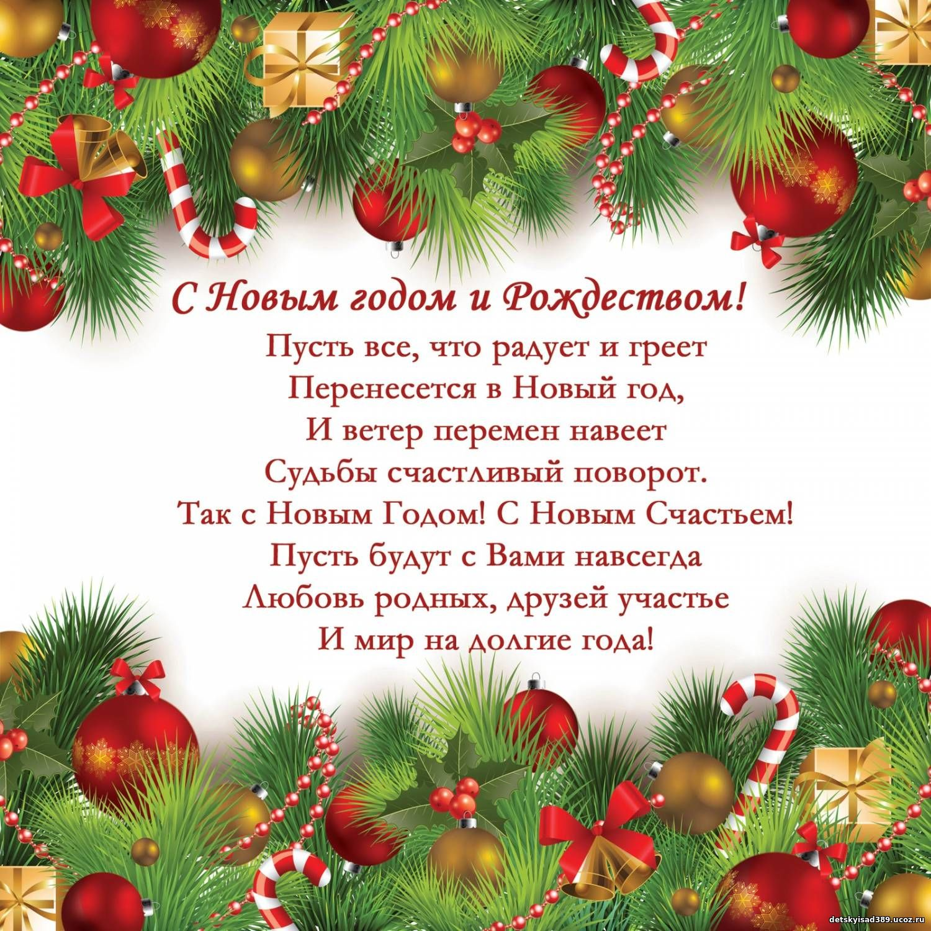

Газета подготовлена по материалам Интернет-ресурсов

Компьютерная верстка Г.В. Немова
Рецензент Е.А. Горохова

